Prénom : ………………………… | Date : ……………………………..……………………

 | ROULE GALETTE (03-2)

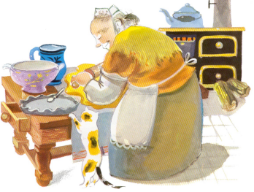

1./ Recopie les phrases suivantes :

La vieille est dan$ la cuisine.

……………………………………………………………………………………………………………………………………

Elle prépare une galette.

……………………………………………………………………………………………………………………………………

Le chat la regarde avec envie.

……………………………………………………………………………………………………………………………………

LA VIEILLE EST DANS LA CUISINE.

……………………………………………………………………………………………………………………………………

ELLE PRÉPARE UNE GALETTE.

……………………………………………………………………………………………………………………………………

LE CHAT LA REGARDE AVEC ENVIE.

……………………………………………………………………………………………………………………………………

